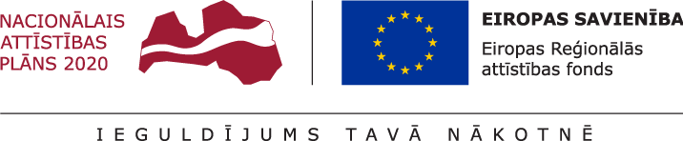

Īstenots ERAF projekts Nr. 9.3.2.0/19/A/112
“Primārās veselības aprūpes infrastruktūras un tehniskā nodrošinājuma uzlabošana Santas Zaļmežas ģimenes ārsta praksē”

Pašvaldības īstenotā projekta “Primārās veselības aprūpes infrastruktūras un tehniskā nodrošinājuma uzlabošana Santas Zaļmežas ģimenes ārsta praksē” ietvaros ir pabeigti būvdarbi ģimenes ārsta kabinetā Skolas ielā 1B, Tumē, Tumes pagastā, Tukuma novadā. Ģimenes ārsta kabinets atrodas ēkas 1.stāvā un tajā veikts telpu kosmētiskais remonts, durvju aiļu paplašināšanu, un apmeklētāju tualetes pārbūve, lai nodrošinātu vides pieejamības prasības. Projekta īstenošanas rezultātā ir attīstīta viena ģimenes ārsta prakse, kā rezultātā uzlabojusies pakalpojuma pieejamība un kvalitāte Santas Zaļmežas ģimenes ārsta praksē reģistrētajiem pacientiem. Ieguldījumi infrastruktūrā ir tieši saistīti ar ģimenes ārsta pakalpojumu sniegšanu un nodrošināšanas pieejamību ģimenes ārsta praksei.
Projekta mērķis bija uzlabot kvalitatīvu veselības aprūpes pakalpojumu pieejamību, jo īpaši sociālās, teritoriālās atstumtības un nabadzības riskam pakļautajiem iedzīvotājiem, attīstot veselības aprūpes infrastruktūru Santas Zaļmežas ģimenes ārsta praksē.
Vienošanos par Eiropas Savienības fonda projekta īstenošanu Nr. 9.3.2.0/19/A/112 “Primārās veselības aprūpes infrastruktūras un tehniskā nodrošinājuma uzlabošana Santas Zaļmežas ģimenes ārsta praksē” (turpmāk – projekts) Tukuma novada Dome noslēdza ar Centrālo finanšu un līgumu aģentūru kā Sadarbības iestādi 2019.gada 25.oktobrī, pamatojoties uz Ministru kabineta 2018.gada 11.septembra noteikumiem Nr. 585 ”Noteikumi par darbības programmas “Izaugsme un nodarbinātība” 9.3.2. specifiskā atbalsta mērķa “Uzlabot kvalitatīvu veselības aprūpes pakalpojumu pieejamību, jo īpaši sociālās, teritoriālās atstumtības un nabadzības riskam pakļautajiem iedzīvotājiem, attīstot veselības aprūpes infrastruktūru” projektu iesniegumu atlases ceturto kārtu” un Sadarbības iestādes 2019.gada 10.oktobra atzinumu par nosacījumu izpildi.
Projekta darbību īstenošanas laiks pēc Vienošanās noslēgšanas bija 24 mēneši.
Projekta attiecināmās izmaksas noteiktas 8 000,00 EUR, no kurām Eiropas Reģionālās attīstības fonda līdzfinansējums ir 85 % jeb 6 800,00 EUR un valsts budžeta finansējums ir 9% jeb 720,00 EUR. Pārējās izmaksas ir segtas no pašvaldības budžeta līdzekļiem.
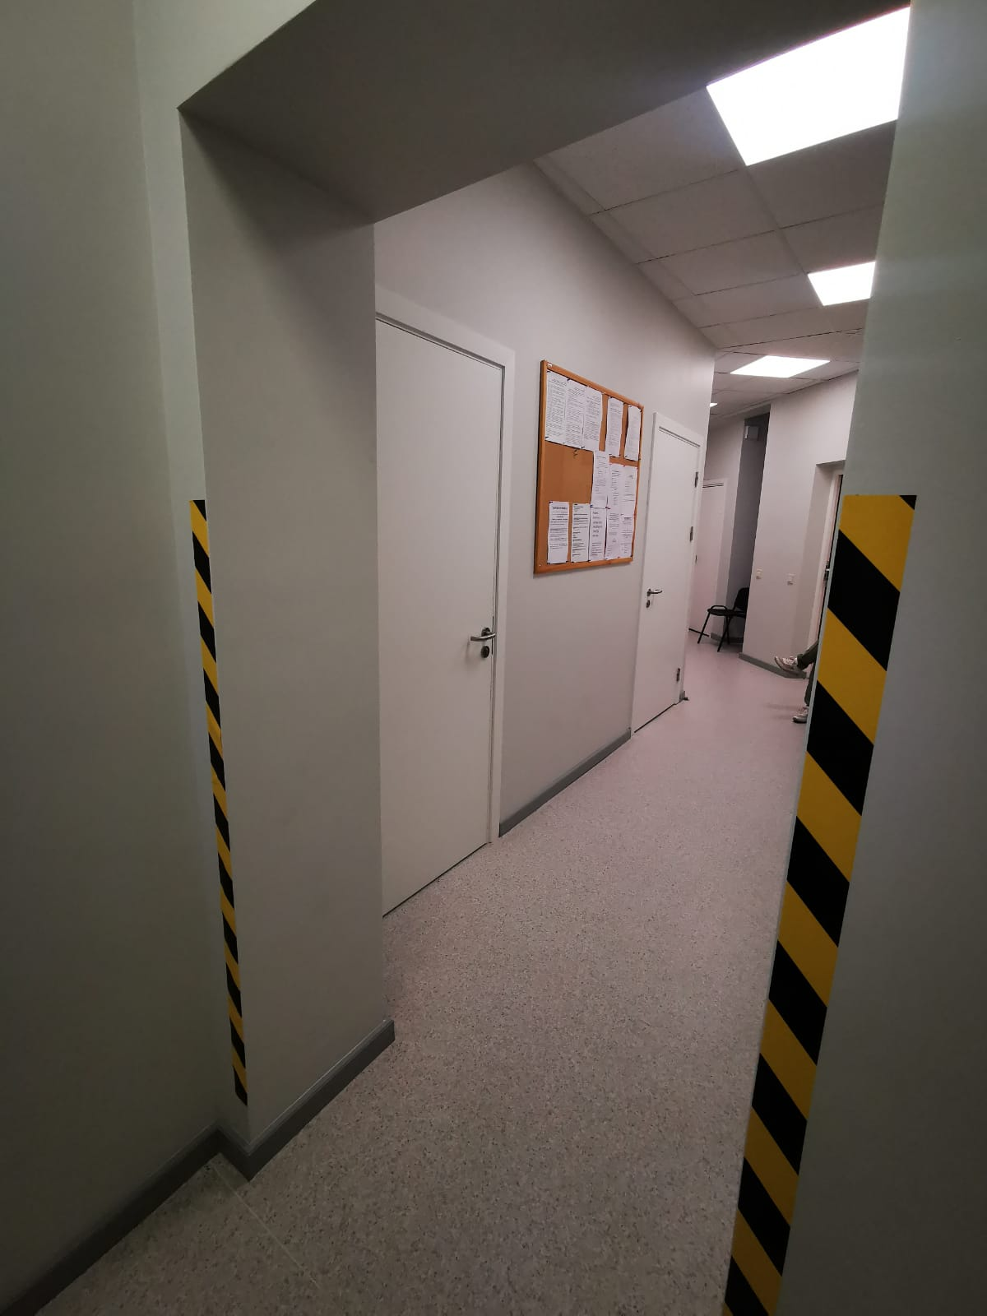
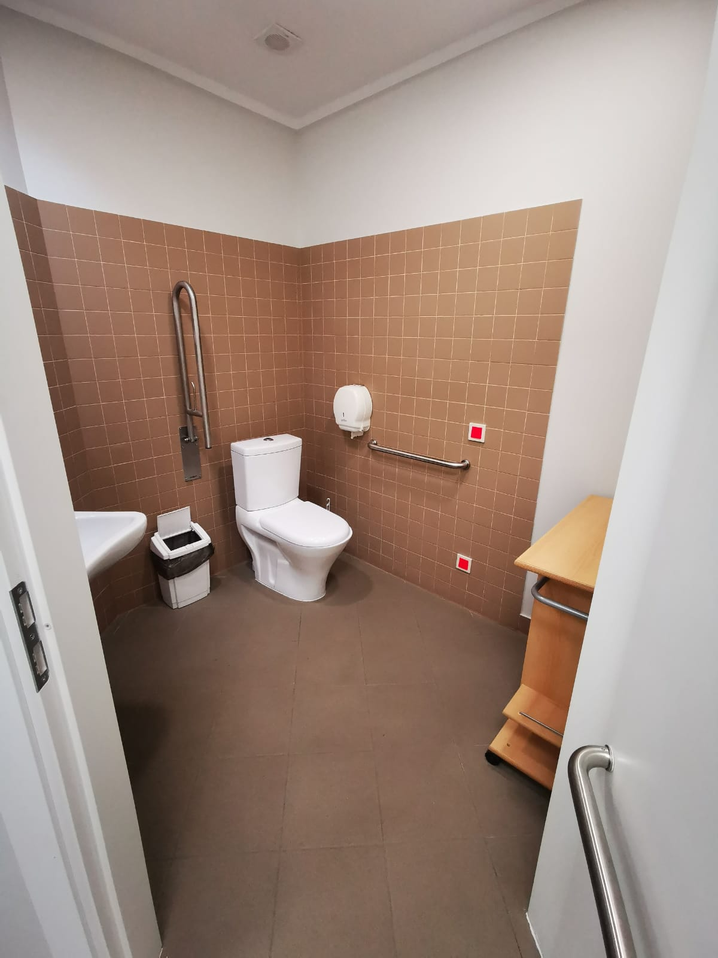
Sagatavots 18.06.2021.

